包头专用防滑拖鞋参数要求
1.本次采购共计300双，颜色及尺码要求如下：
（1）深蓝色110双，具体尺码如下：
39-40 18双
40-41 40双
42-43 20双
43-44 32双
（2）粉色190双，具体尺码如下：
36-37 100双
38-39 90双
2.品质要求：
耐折：成品耐折8万次以上。
耐磨: 小于或等于10mm
硬度: 中底40-45度，外底55-60度。
回弹性能：≥40％
压缩变形：≤25％
耐酸：良好；耐碱：良好；

毛衣参数需求
名 称：开衫毛衣
颜 色：藏蓝色，里衬深灰色加绒
材 质：51%腈纶，31%聚酯纤维，18%羊毛
款 式：V领长袖开衫，要求全身加绒加厚款
采购数量：共计400件，具体尺码如下：
S 3件
M 60件
L 110件
XL 148件
2XL 44件
3XL 18件
4XL 8件
5XL 9件
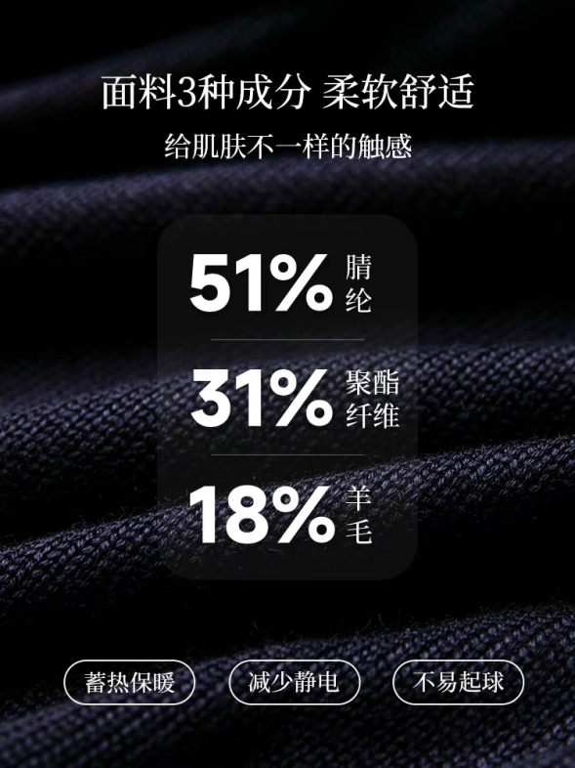
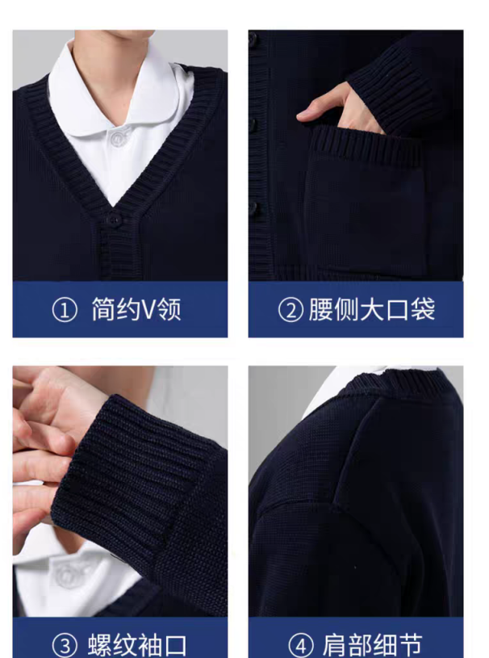
样式见下图：

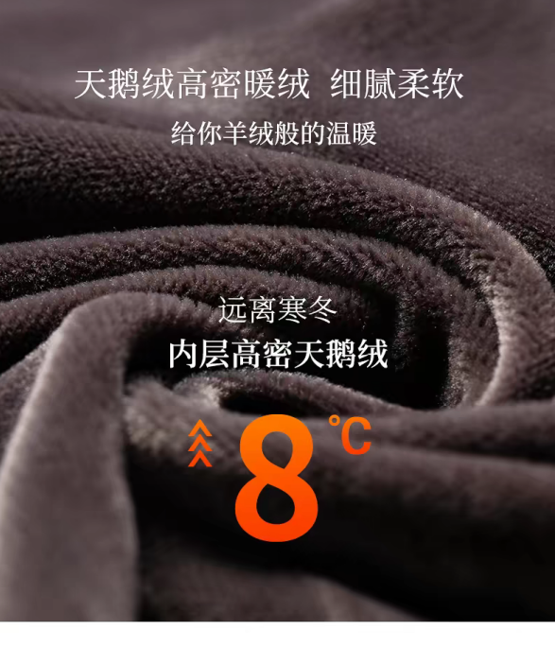

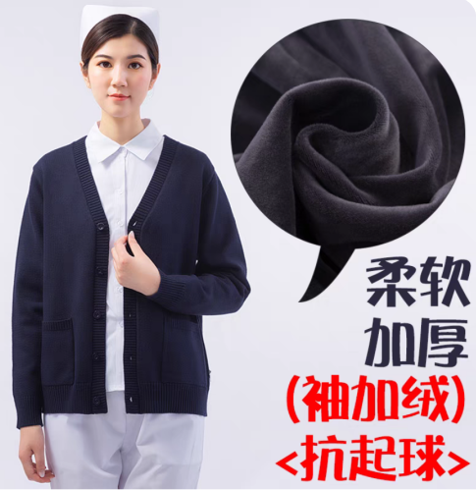
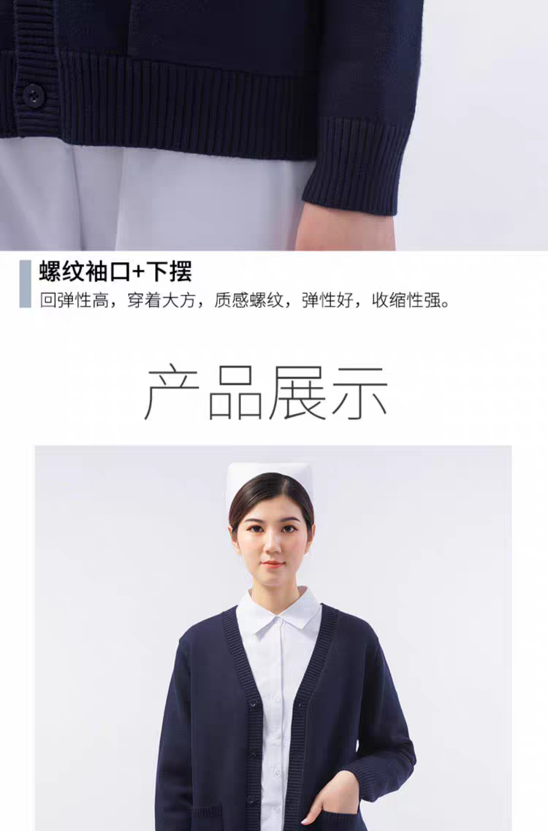

手术布帽（花帽）参数要求
采购数量：520顶
布料选择：纯棉
要求：1、常规均码，带松紧，尾部可调节。
2、两侧加扣防勒护耳。
3、内部吸汗。
女式：
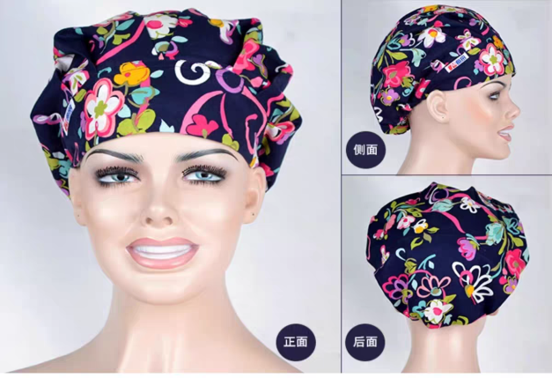
男士：
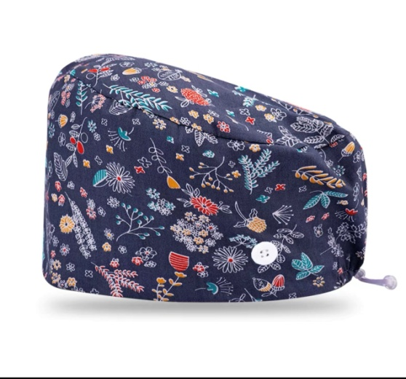

洗手衣裤参数要求
一、商品名称：洗手衣裤
商品规格及采购数量：共计800套
ICU：370套（紫色）
160#——50套
165#——125套
170#——120套
175#——50套
180#——10套
185#——10套
200#——5套
手术室：350套（绿色）
170#——50套
175#——200套
180#——100套
导管室：80套（靛蓝色）
170#——15套
175#——25套
180#——37套
190#——3套

